Chi phí liên quan đến phần giá trị hàng hóa bị tổn thất
Văn bản pháp luật áp dụng:
- Luật thuế Thu nhập doanh nghiệp 2008
- Luật thuế giá trị gia tăng 2008
- Nghị định 218/2013/NĐ-CP
- Thông tư 78/2014/TT-BTC
- Thông tư 96/2015/TT-BTC
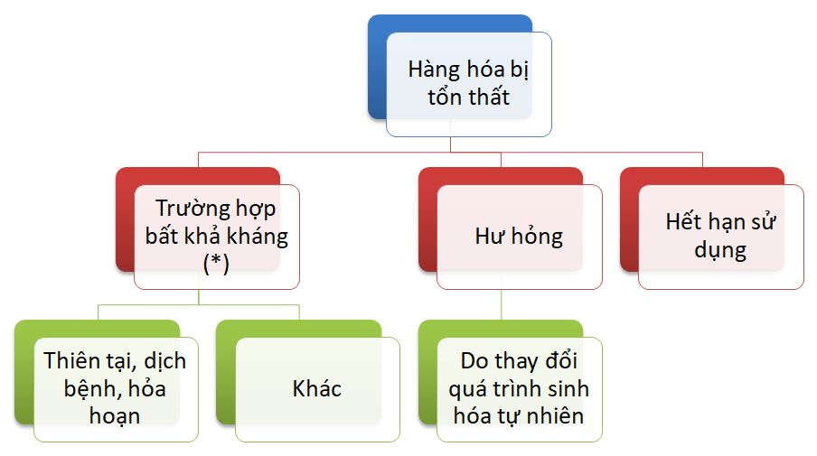
(*) Sự kiện bất khả kháng là sự kiện xảy ra một cách khách quan không thể lường trước được và không thể khắc phục được mặc dù đã áp dụng mọi biện pháp cần thiết và khả năng cho phép (Theo khoản 1 Điều 156 BLDS năm 2015).
I. Thuế thu nhập doanh nghiệp
1. Điều kiện để được tính vào chi phí được trừ: Phần chi phí tổn thất này không được bồi thường
Cách xác định:
Phần giá trị tổn thất không được bồi thường = Tổng giá trị tổn thất – Giá trị DN BH hoặc tổ chức, cá nhân khác phải bồi thường
2. Hồ sơ:
- Biên bản kiểm kê giá trị tài sản, hàng hóa bị tổn thất/hư hỏng do DN lập
  - Giá trị tài sản, hàng hóa bị tổn thất
  - Nguyên nhân tổn thất
  - Chủng loại, số lượng, giá trị tài sản, hàng hóa có thể thu hồi được (nếu có)
  - Bảng kê xuất nhập tồn hàng hóa bị tổn thất có xác nhận do đại diện hợp pháp của DN ký
- Hồ sơ bồi thường thiệt hại được cơ quan bảo hiểm chấp nhận bồi thường (nếu có)
- Hồ sơ quy định trách nhiệm của tổ chức, cá nhân phải bồi thường (nếu có)
3. Trình tự, thủ tục:
- Lập hồ sơ và lưu tại Doanh nghiệp
- Xuất trình khi cơ quan thuế có yêu cầu
Điểm mới:
Trước đây theo thông tư 78/2014/TT-BTC ngoài hồ sơ trên Doanh nghiệp cần phải có thêm:
– Văn bản giải trình về tài sản, hàng hóa bị tổn thất do thiên tai, dịch bệnh, hỏa hoạn; hàng hóa bị hư hỏng do hết hạn sử dụng, bị hư hỏng do thay đổi quá trình sinh hóa tự nhiên không được bồi thường
– Văn bản xác nhận của Ủy ban nhân dân cấp xã, phường, Ban quản lý Khu công nghiệp, Khu chế xuất, Khu kinh tế.
– Thời hạn nộp: Trước khi nộp hồ sơ kê khai quyết toán thuế thu nhập doanh nghiệp.
Theo thông tư 96/2015/TT-BTC: Hồ sơ nêu trên được lưu tại doanh nghiệp và không phải nộp cho cơ quan thuế mà chỉ cần xuất trình khi cơ quan thuế có yêu cầu.
4. Các trường hợp không được xem là bất khả kháng
- Tổn thất do lỗi của người lao động:
  - Tổn thất Doanh nghiệp phải chịu không phải là tổn thất trong trường hợp bất khả kháng.
  - Nếu Doanh nghiệp chi trả thêm khoản chi phí bồi thường thiệt hại ngoài phần được bảo hiểm chi trả thì khoản chi này không được tính vào chi phí được trừ khi xác định thu nhập chịu thuế thu nhập doanh nghiệp.
(Công văn 2385/BCT-CST)
- Hư hỏng do vận chuyển: (Không phải do thiên tai, dịch bệnh, hỏa hoạn và trường hợp bất khả kháng khác) thì khoản chi phí hàng hỏng không được trừ khi xác định thu nhập chịu thuế TNDN.
(Công văn 43627/BCT-CST)
II. Thuế giá trị gia tăng
(Thông tư 219/20153/TT-BTC)
1. Nguyên tắc
Thuế GTGT đầu vào của hàng hóa, dịch vụ dùng cho sản xuất, kinh doanh hàng hóa, dịch vụ chịu thuế GTGT được khấu trừ toàn bộ, kể cả thuế GTGT đầu vào không được bồi thường của hàng hóa chịu thuế GTGT bị tổn thất.
Cơ sở kinh doanh phải có đầy đủ hồ sơ, tài liệu chứng minh các trường hợp tổn thất không được bồi thường để khấu trừ thuế.
2. Cách xử lý thuế GTGT của hàng hóa bị tổn thất
(Công văn 4403/BTC-CST)
Trường hợp 1: Doanh nghiệp không được bồi thường thuế GTGT đầu vào của hàng hóa chịu thuế GTGT bị tổn thất » được khấu trừ toàn bộ số thuế GTGT đầu vào này.
Trường hợp 2: Hợp đồng bảo hiểm quy định giá trị bồi thường không bao gồm thuế GTGT của hàng hóa, tài sản chịu thuế GTGT bị tổn thất, thì Doanh nghiệp nhận tiền bồi thường bảo hiểm:
- Lập chứng từ thu theo quy định
- Được khấu trừ số thuế GTGT đầu vào của hàng hóa, tài sản bị tổn thất và
- Cơ sở kinh doanh bảo hiểm lập chứng từ chi tiền bồi thường bảo hiểm;
Trường hợp 3: Hợp đồng bảo hiểm quy định giá trị bồi thường có bao gồm thuế GTGT của hàng hóa, tài sản chịu thuế GTGT bị tổn thất thì Doanh nghiệp nhận tiền bồi thường:
- Xuất hóa đơn GTGT, kê khai, tính nộp thuế GTGT đầu ra tương ứng với số thuế GTGT được bồi thường và
- Được khấu trừ số thuế GTGT đầu vào của hàng hóa, tài sản bị tổn thất.
Trường hợp 4: Doanh nghiệp bảo hiểm ủy quyền cho người tham gia bảo hiểm sửa chữa tài sản thì:
- Thực hiện thanh toán cho người tham gia bảo hiểm phí bảo hiểm tương ứng theo hợp đồng bảo hiểm
- Được kê khai khấu trừ thuế GTGT tương ứng với phần bồi thường bảo hiểm thanh toán theo hóa đơn GTGT đứng tên người tham gia bảo hiểm
Lưu ý: Trường hợp phần bồi thường bảo hiểm do doanh nghiệp bảo hiểm thanh toán cho người tham gia bảo hiểm có giá trị từ 20 triệu đồng trở lên thì phải thực hiện thanh toán qua ngân hàng.

